ご使用になる前に、必ずお読みください。

**KiCad LIB<>CSV コンバータ**

**操作説明書**

**Revision : 0.3.2.x**

**Issue Date : Jul. 10, 2016**

**Copyright : Starfort™, 2014-2016**

・予告なしに本書の内容を変更することがあります。

・許可なしに本書の一部または全部を転載・複製することを禁じます。

**-目次-**

**１．お使いになる前に**

　１．１．ファイル構成

　１．２．動作環境

　１．３．各部の名称

**２．基本操作**

２．１．ファイル操作

２．２．テキスト編集

２．３．動作設定

**３．オプション設定**

　３．１．一般

　３．２．グラフィック

**４．グラフィック表示**

　４．１．ピンの編集

　４．２．デバイスの新規作成

**５．変更来歴**

**１．お使いになる前に**

１．１．ファイル構成

本ソフトウェアは以下のファイルで構成されています。

　なお、ディレクトリ構造は、解凍ディレクトリをカレント(.)としています。

./KiCAD_LibCSV_Converter.exe ・・・・・・・・・・・・・・・・・・・・・・プログラム本体

./Preset.ini ・・・・・・・・・・・・・・・・・・・・・・・・・・・・・・システム設定ini ファイル

./local/KiCAD_LibCSV_Converter.pot ・・・・・・・・・・・・・・・・・・・翻訳用Potable Object Templateファイル

./local/CountryCodesTable.pdf ・・・・・・・・・・・・・・・・・・・・・・カントリー・コード一覧表

./local/ja/KiCAD_LibCSV_Converter.po ・・・・・・・・・・・・・・・・・・日本語用Portable Objectファイル

./local/ja/KiCAD_LibCSV_Converter.mo ・・・・・・・・・・・・・・・・・・日本語用Machine Objectファイル

./local/en/KiCAD_LibCSV_Converter.po ・・・・・・・・・・・・・・・・・・英語用Portable Objectファイル

./local/en/KiCAD_LibCSV_Converter.mo ・・・・・・・・・・・・・・・・・・英語用Machine Objectファイル

./doc/KiCadLib_Util-ReadMe-J.txt ・・・・・・・・・・・・・・・・・・・・プログラムに関する一般情報（日本語）

./doc/KiCadLib_Util-ReadMe-E.txt ・・・・・・・・・・・・・・・・・・・・プログラムに関する一般情報（英語）

./doc/Licence-J.txt ・・・・・・・・・・・・・・・・・・・・・・・・・・・プログラムの使用条件（日本語）

./doc/Licence-E.txt ・・・・・・・・・・・・・・・・・・・・・・・・・・・プログラムの使用条件（英語）

./doc/KiCAD_ComponentUtility-Ｊ.pdf ・・・・・・・・・・・・・・・・・・・本ファイル

./Test_Sample/5m1270zt144.lib ・・・・・・・・・・・・・・・・・・・・・・サンプルlibファイル

./Test_Sample/5m1270zt144.csv ・・・・・・・・・・・・・・・・・・・・・・サンプルcsvファイル

１．２．　動作環境

１．２．１．ハードウェア

1) Intel® Pentium®またはその互換機1.6 GHz 以上（2GHz 以上を推奨）

2) 1 GB のメモリ（2 GB 以上を推奨）

3) 1 GB以上 のディスク空き容量

4) 1920x1080(Full-HD) 以上の高解像度モニタ

5) マウスなどのポインティングデバイス

１．２．２．ソフトウェア

1) オペレーティング・システム

下記のオペレーティング・システムをサポートしています。

・ Microsoft® Windows 10（64-bit）

・ Microsoft® Windows 7 （64-bit）

　2)必須プログラム

本プログラムを利用するには下記のプログラムが必要です。

・KiCad Stable Release 4.0.0 以降

・CSVファイルを編集可能なソフトウェア

１．３．各部の名称

１．３．１．メインフォーム

　　　　　　　　　　　　　　　　　　　　　　　　　　　“ファイル名表示”テキストボックス

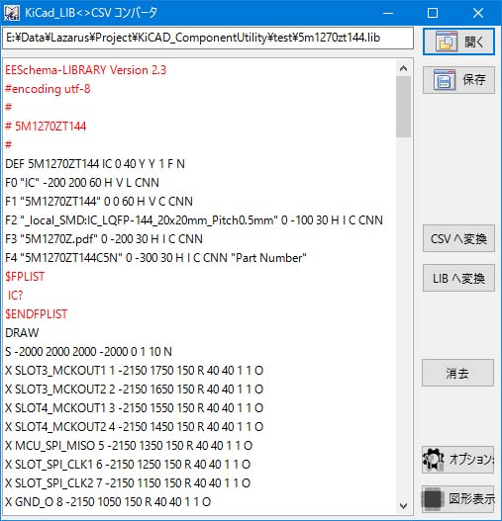

　　　　　　　　　　　　　　　　　　　　　　　　　　　　　　　　　　　　　　　　　　　　　　　　“開く”ボタン

　　　　　　　　　　　　　　　　　　　　　　　　　　　　　　　　　　　　　　　　　　　　　　　　“保存”ボタン

　　　　　　　　　　　　　　　　　　　　　　　　　　　　　　　　　　　　　　　　　　　　　　　　“CSVへ変換”ボタン

“

　　　　　　　　　　　　　　　　　　　　　　　　　　　　　　　　　　　　　　　　　　　　　　　　“LIBへ変換”ボタン

“消去”ボタン

“オプション”ボタン

“図形表示”ボタン

テキスト表示エリア

１）“開く”ボタン 　：ファイルを開くダイアログを表示します。

２）“保存”ボタン　 ：ファイル保存のダイアログを表示します。

３）“CSVへ変換”ボタン ：テキスト表示エリアに表示されている内容をCSV形式に変換します。

４）“LIBへ変換”ボタン ：テキスト表示エリアに表示されている内容をLIB形式に変換します。

５）“消去”ボタン ：テキスト表示エリアを消去します。

６）“オプション”ボタン ：オプション設定フォームを開きます。

７）“図形表示”ボタン ：グラフィック表示フォームを開きます。

８）“ファイル名表示”テキストボックス ：開いたファイルの名前をフルパスで表示します。

９）テキスト表示エリア ：読み込んだファイルの内容を表示します。

１．３．２．オプション設定フォーム

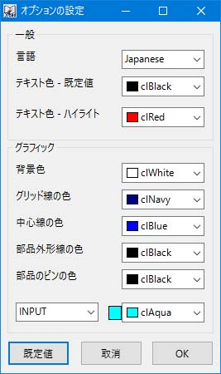

　　　　　　　　　　　　 言語・設定ボックス

　　　　　　　　　　　　 テキスト色・既定値・設定ボックス

　　　　　　　　　　　　 テキスト色・ハイライト・設定ボックス

　　　　　　　　　　　　 背景色・設定ボックス

　　　　　　　　　　　　 グリッド線の色・設定ボックス

　　　　　　　　　　　　 中心線の色・設定ボックス

　　　　　　　　　　　　 部品外形線の色・設定ボックス

　　　　　　　　　　　　 部品のピンの色・設定ボックス

電気的特性・設定ボックス 電気的特性の色・設定ボックス

“既定値”ボタン　　　　　　　　“取消”ボタン　　　　　　“ＯＫ”ボタン

１）“言語・設定ボックス 　：プログラムが使用する言語を選択します。（再起動後に有効）

２）テキスト色・既定値・設定ボックス　 ：テキスト表示エリアにおけるテキスト色の既定値を選択します。

３）テキスト色・ハイライト・設定ボックス ：テキスト表示エリアにおいてcsv変換時に保護されるテキスト色を選択します。

４）背景色・設定ボックス ：グラフィック表示フォームにおける描画エリアの背景色を選択します。

５）グリッド線の色・設定ボックス ：上記、描画エリア内のグリッド線の色を選択します。

６）中心線の色・設定ボックス ：上記、描画エリア内の中心線の色を選択します。

７）部品外形線の色・設定ボックス ：上記、描画エリア内の部品外形線の色を選択します。

８）部品のピンの色・設定ボックス ：上記、描画エリア内の部品のピンの色の既定値を選択します。（不正な場合）

９）電気的特性の色・設定ボックス ：１０）の電気的特性に対応する色を設定します。

１０）電気的特性・設定ボックス 　 ：８）部品のピンで使用される電気的特性を設定します。

１１）“既定値”ボタン ：全ての値をプログラムの初期値へリセットします。

１２）“取消”ボタン ：入力を全て無効とし、フォームを閉じます。

１３）“ＯＫ”ボタン ：入力を確定し、設定用iniファイルを書き出してから、フォームを閉じます。

１．３．３．グラフィック表示フォーム

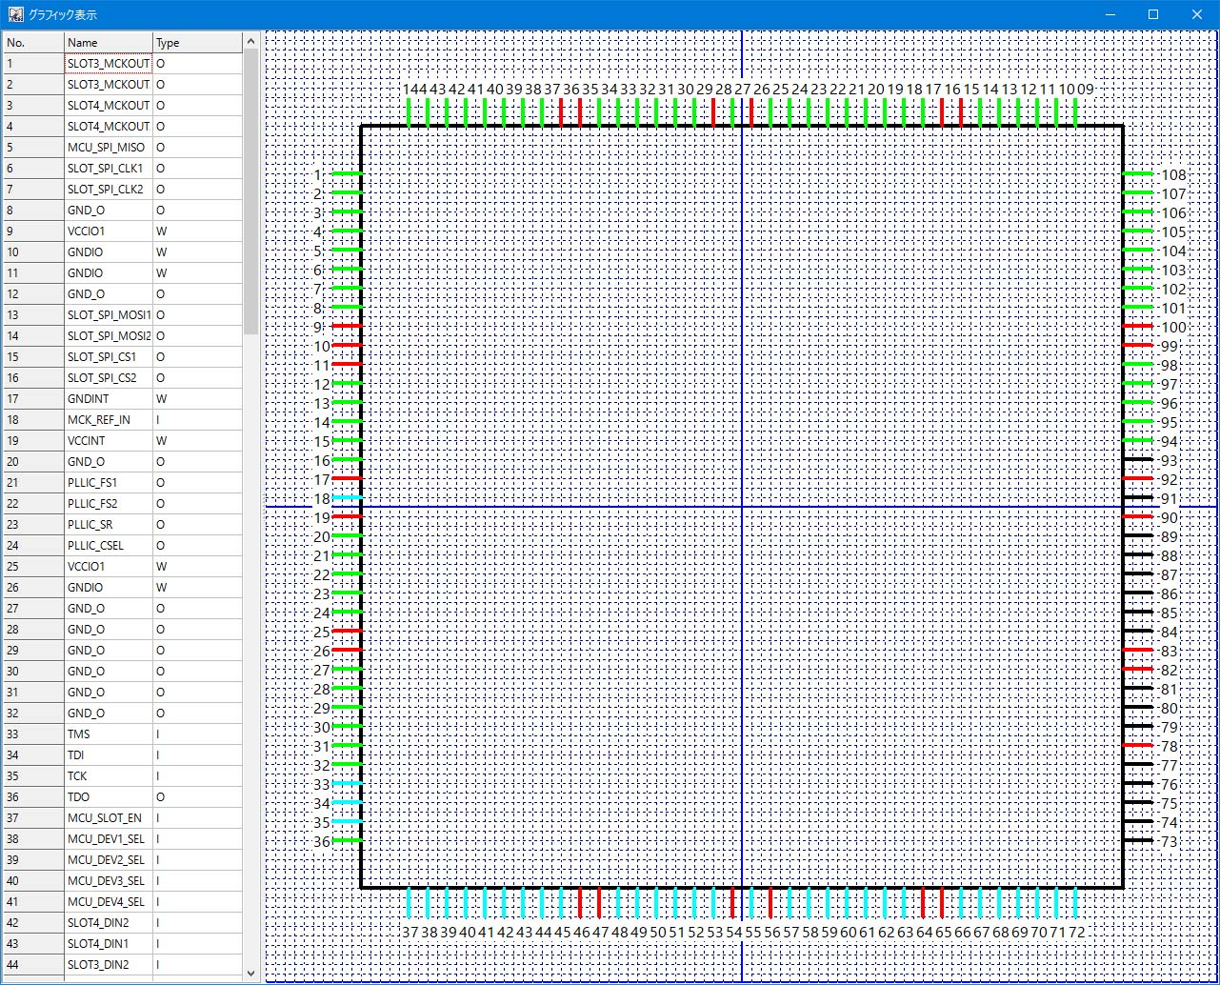

ピン名・電気的特性リスト　　　　　　　　　　　　　　　　　　　　　描画エリア

１）ピン名・電気的特性リスト ：読み込んだ部品のピンの名前と電気的特性をリスト表示したものです。（編集可）

２）描画エリア ：読み込んだ部品を図形表示したものです。（ピン形状は反映されません。編集不可）

**２．基本操作**

メインフォームでの操作です。

２．１．ファイル操作

　　1) メインフォームで”開く”ボタンを押し、KiCad の lib ファイルをロードします。

　　2) メインフォームで”保存”ボタンを押し、csv 形式でファイルをセーブします。

２．２．テキスト編集

メインフォームのテキスト表示エリアは編集可能です。

ピン名や電気的特性のパッチ当てに使用できます。。

Note：フォーマットのチェックは行っていませんので、誤入力にはお気を付けください。

２．３．動作設定

1)本プログラムは起動時に設定iniファイル（同じディレクトリにある”Preset.ini”）を読み込みます。

直接テキストエディタで編集可能ですが、予期せぬ動作を避けるためオプション設定フォームをご使用下さい。

2)本プログラムは多言語対応しています。

localeディレクトリの下にカントリーコード名のディレクトリを作って、翻訳ファイルを置いてください。

翻訳ファイルの名前は以下の通りです。

　　 Portable Objectファイル ：KiCAD_LibCSV_Converter.po

Machine Objectファイル ：KiCAD_LibCSV_Converter.mo

カントリーコードは同梱のCountryCodesTable.pdfをご参照ください。

また翻訳ファイルの元になるテンプレートはlocaleディレクトリにあるKiCAD_LibCSV_Converter.pot です。

Note：日本語と英語は導入時に用意されています。

**３．オプション設定**

オプション設定フォームでの操作です。

　３．１．一般

プログラムの一般設定です。

１）“言語 　：プログラムが使用する言語を選択します。（再起動後に有効）

２）テキスト色・既定値 ：テキスト表示エリアにおけるテキスト色の既定値を選択します。

３）テキスト色・ハイライト：テキスト表示エリアにおいてcsv変換時に保護されるテキスト色を選択します。

　３．２．グラフィック

グラフィック表示フォームの設定です。

１）背景色 ：描画エリアの背景色を選択します。

２）グリッド線の色 ：描画エリア内のグリッド線の色を選択します。

３）中心線の色 ：描画エリア内の中心線の色を選択します。

４）部品外形線の色 ：描画エリア内の部品外形線の色を選択します。

５）部品のピンの色 ：描画エリア内の部品のピンの色の既定値を選択します。（電気的特性が不正な場合に使用）

６）電気的特性 ：色を設定するピンの電気的特性を設定します。

７）電気的特性の色 ：６）の電気的特性に対応する色を設定します。

本項目だけ、既定色以外の色が使用できます。

設定ボックスの左にある■の部分をクリックし、色の設定ダイアログで設定して下さい。

Note: 既定値ボタンでプログラムのデフォルト値へとリセットされます。

デフォルト値は以下の通りです。

１）“言語 　：English

２）テキスト色・既定値 ：clBlack

３）テキスト色・ハイライト：clRed

１）背景色 ：clWhite

２）グリッド線の色 ：clNavy

３）中心線の色 ：clBlue

４）部品外形線の色 ：clBlack

５）部品のピンの色 ：clBlack

６）電気的特性 ：INPUT

７）電気的特性の色 ：INPUT: clAqua

OUTPUT: clLime

BI-DIRECTION: clYellow

TRI-STATE: clGreen

PASSIVE: clBlack

UNSPECIFIED: clGray

POWER INPUT: cRed

POWER OUTPUT: clFuchsia

OPEN COLLECTOR: clTeal

OPEN EMITTER: clOlive

NOT CONNECTED: clSilver

**４．グラフィック表示**

グラフィック表示フォームでの操作です。

　４．１．ピンの編集

部品が読み込まれている場合、ピンの名前と電気的特性がピン名・電気的特性リストに表示されます。

ただし、読み込んだライブラリファイルに複数の部品が収録されている場合には使用できません。

（警告フォームが表示され、グラフィック表示フォームは表示されません。）

ピン名・電気的特性リストは直接、編集可能です。また、以下の特徴があります。

・電気的特性を変更した場合、即座に描画エリアへ反映されます。

・電気的特性はフォーマット以外の文字は入力できません。（U: UNSPECIFIED になります）

・ピン名はフォーマットのチェックを行っておりません。（誤入力にご注意ください。異常動作の原因となります。）

・複数行の選択・貼り付けを限定*サポートしています。（Shift+矢印で選択、CTRL+Vで貼り付け）

*制限事項: ポップアップメニューは出ません。

貼り付け時はすぐに描画エリアへ反映されません。一度フォームを閉じて、再表示させてください。

　４．２．デバイスの新規作成

部品が読み込まれていない場合でも、新規にLQFPを作成することができます。

作成可能なLQFPは、44 / 48 / 64 / 80 / 100 / 144 / 208 の７種類です。

作成手順は以下の通りです。

1) 描画エリアでマウスを右クリックしてポップアップメニューを表示させます。

2) 作成 -> LQFPxxxと辿って、作成するLQFPを選びます。

3) 名前を入力するダイアログが表示されますので、登録する部品名を入力します。

また、この名前はライブラリファイルの名前としても使用されます。

ここで名前を設定しなくても、後でポップアップメニューの名前の作成を選んで設定できます。

4) 以降、４．１に従ってピンの編集を行います。（デフォルトでは全ピン、名前は”~”、電気的特性は”U”です。）

５．変更来歴

Revision 　　Comment Date Changed by

0.1.1.1 リリース (Delphi 2010バージョン) 03/30/2015 H.G.

0.2.1.1 C# 2015 へ移植 12/05/2015 H.G.

0.3.1.1 FPC version 3.0.0 へ移植 04/30/2015 H.G.

0.3.1.5 修正（Lib変換時の不正文字列を修正、非処理文字列をハイライト表示） 　　　06/11/2016 H.G.

0.3.2.1 追加（グラフィック表示、デバイスの新規作成、多言語対応）　 　　　　　　　07/10/2016 H.G.